REPÚBLICA BOLIVARIANA DE VENEZUELA

MINISTERIO PARA EL PODER POPULAR PARA LA EDUCACIÓN

SUPERIOR UNIVERSIDAD CENTROCCIDENTAL “LISANDRO ALVARADO”

DECANATO DE CIENCIAS Y TECNOLOGÍA

BARQUISIMETO – ESTADO LARA

Asignación 2

Integrantes:

Kevin Cheng #10

Yaisraylith Giménez #22

Jesymar López #30

Luiger Santana #56

Yusleivi Rodríguez #53

Sarah Vásquez #63

Prof. Emily Vásquez

Barquisimeto, 17 de Abril de 2022

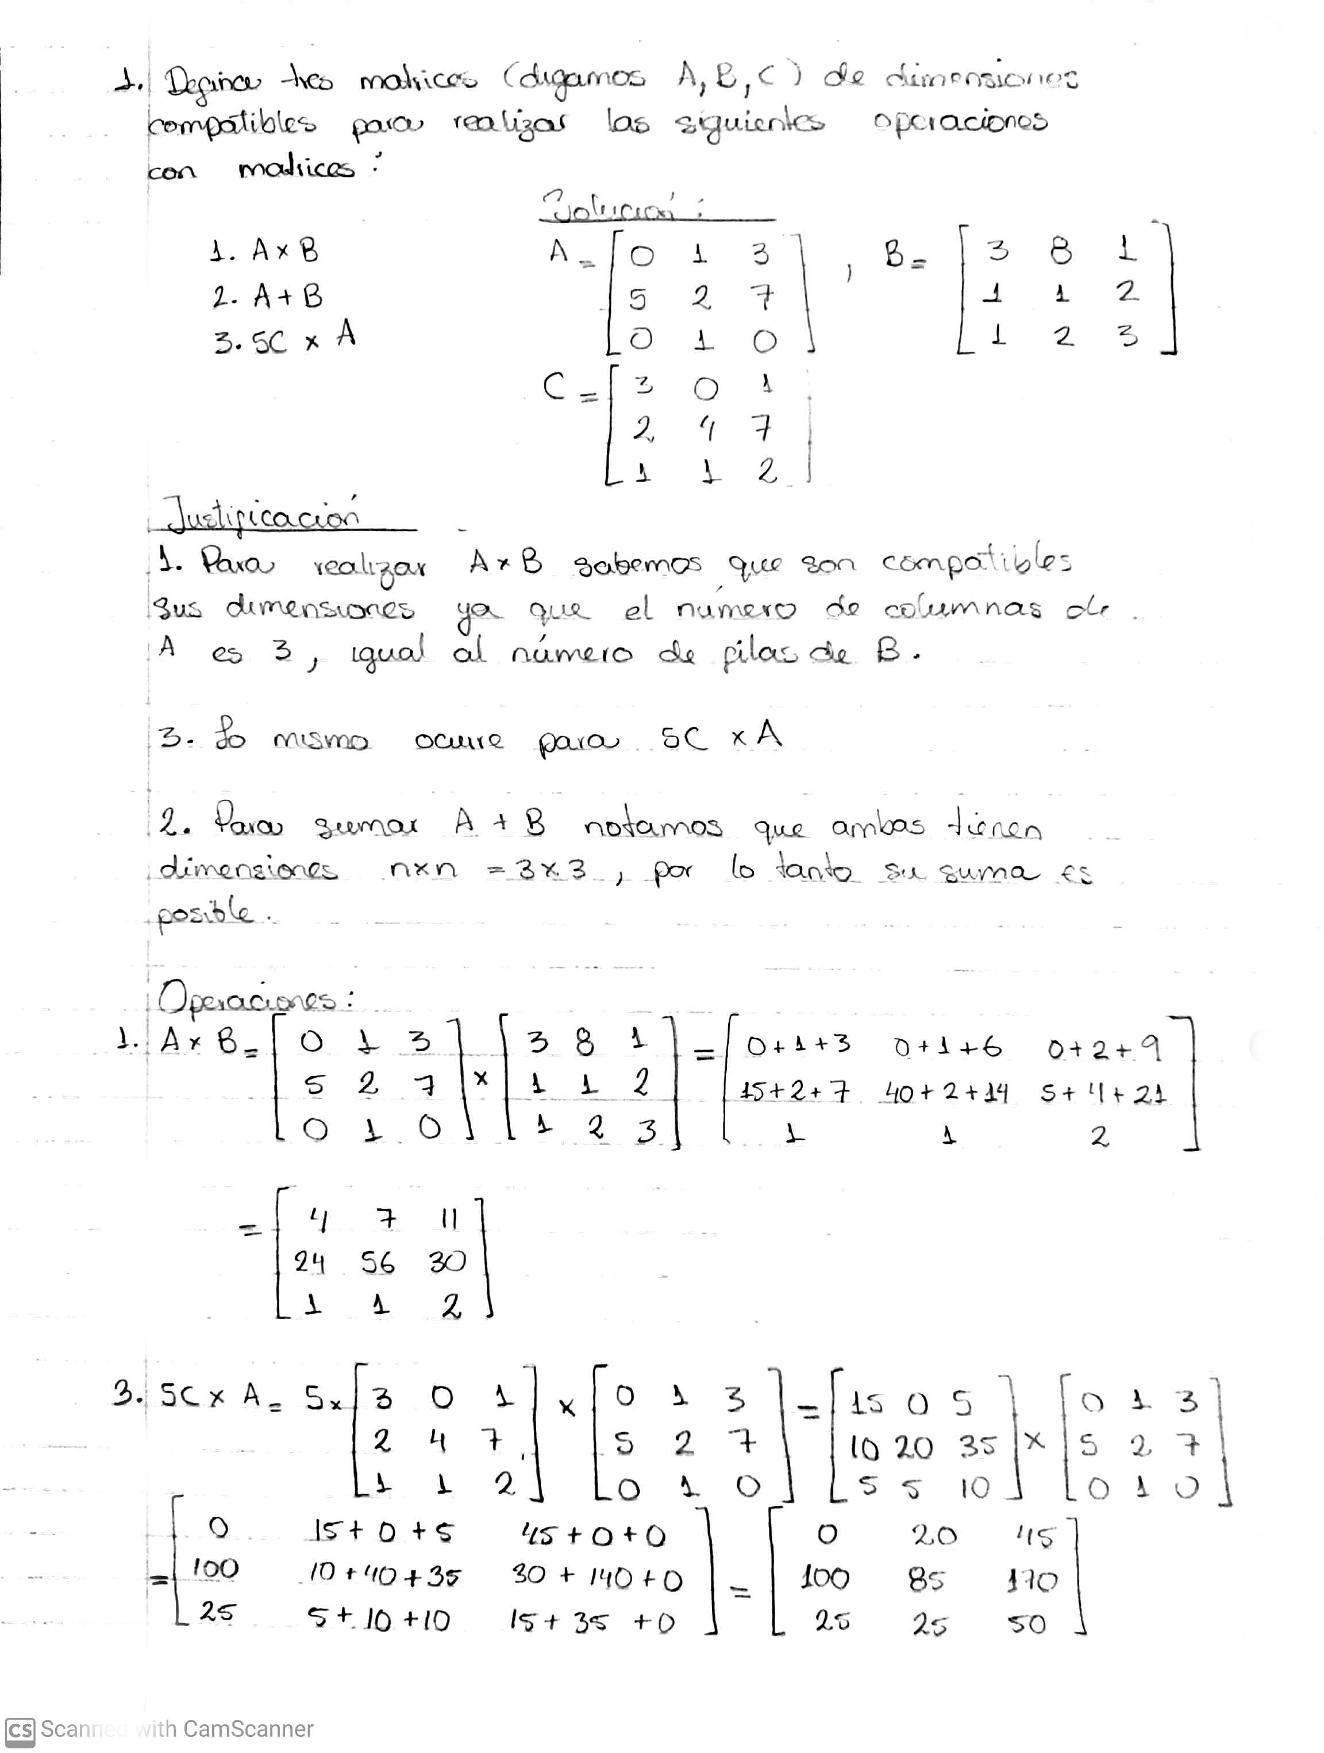



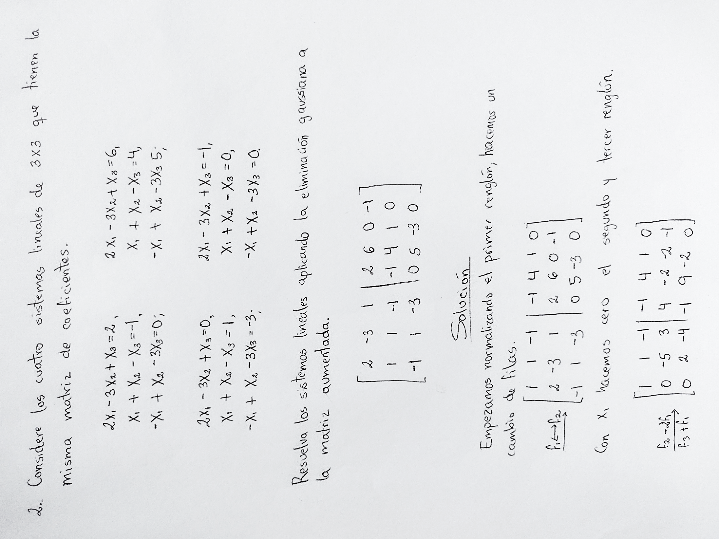

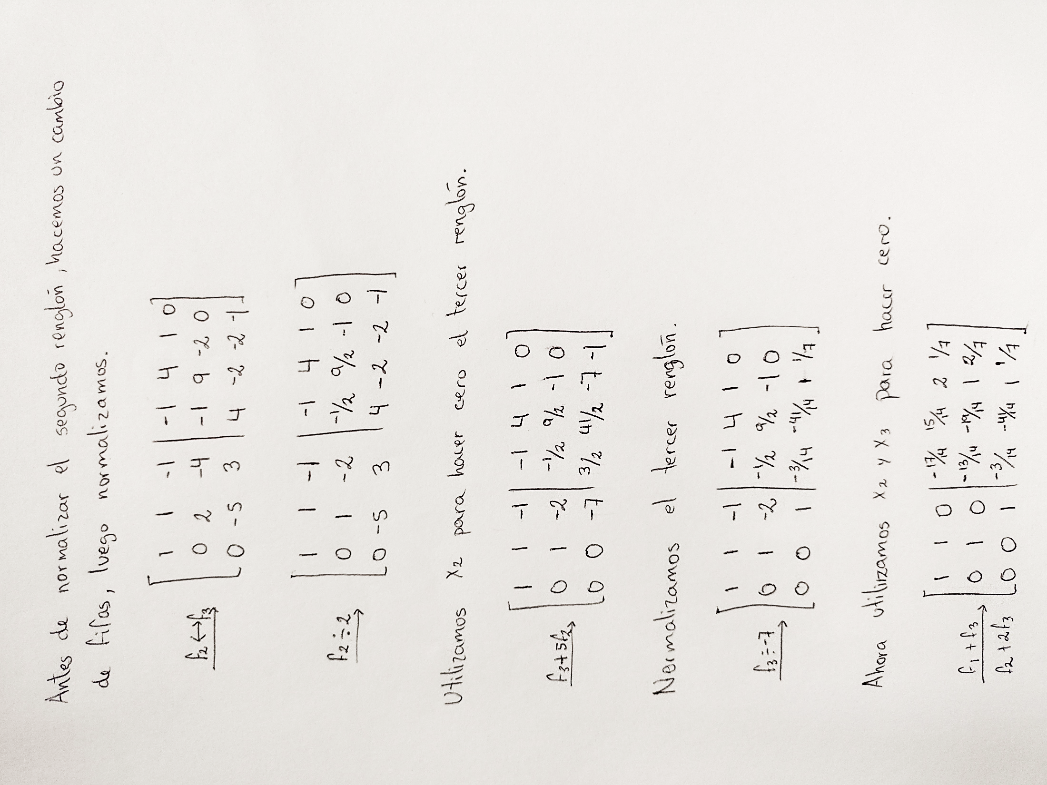

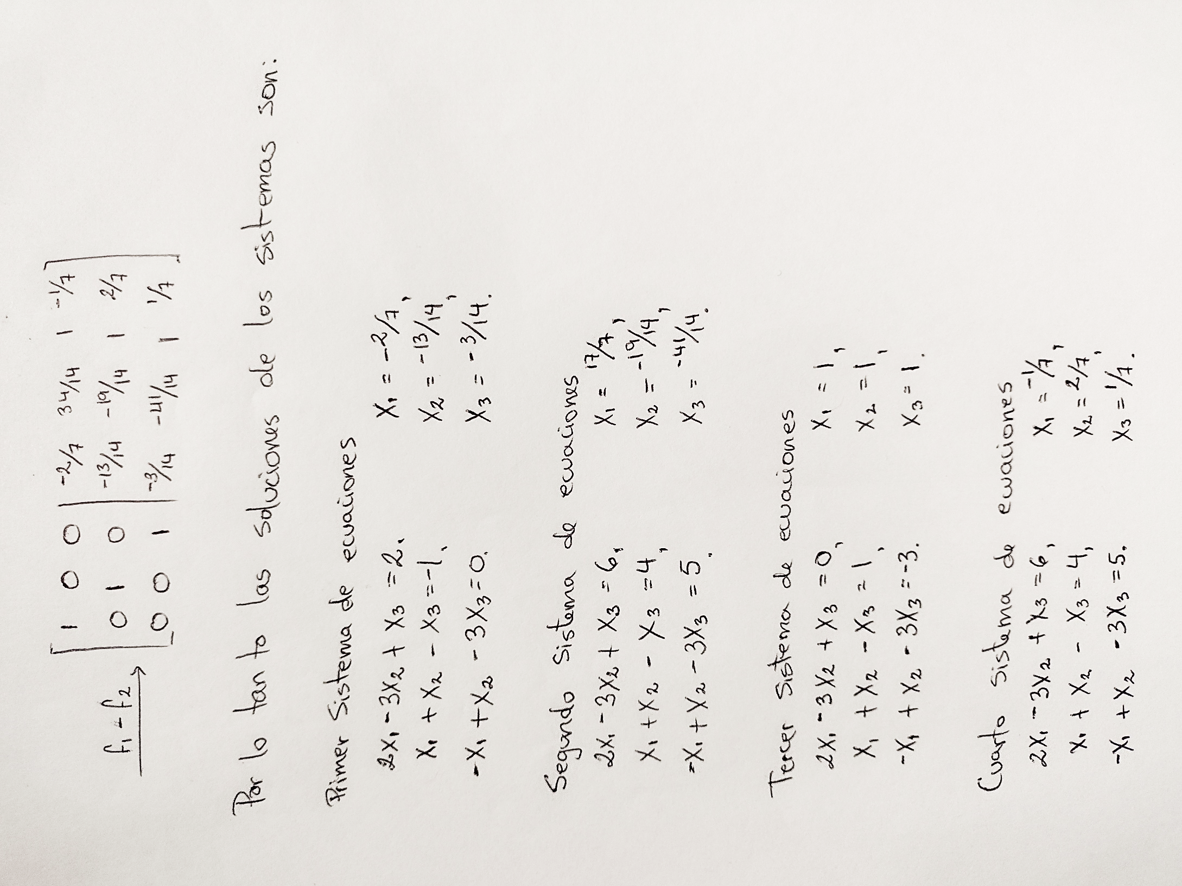

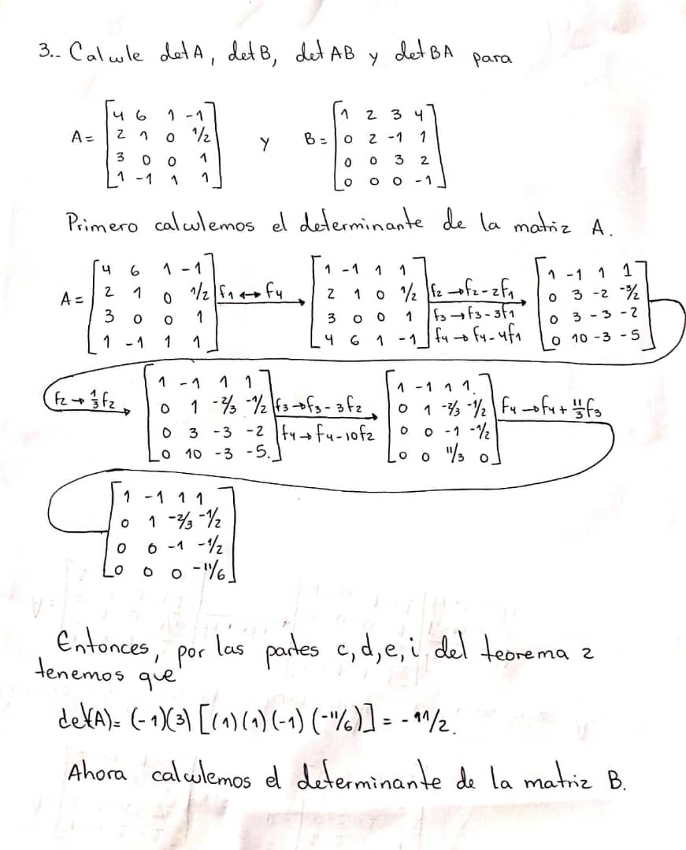

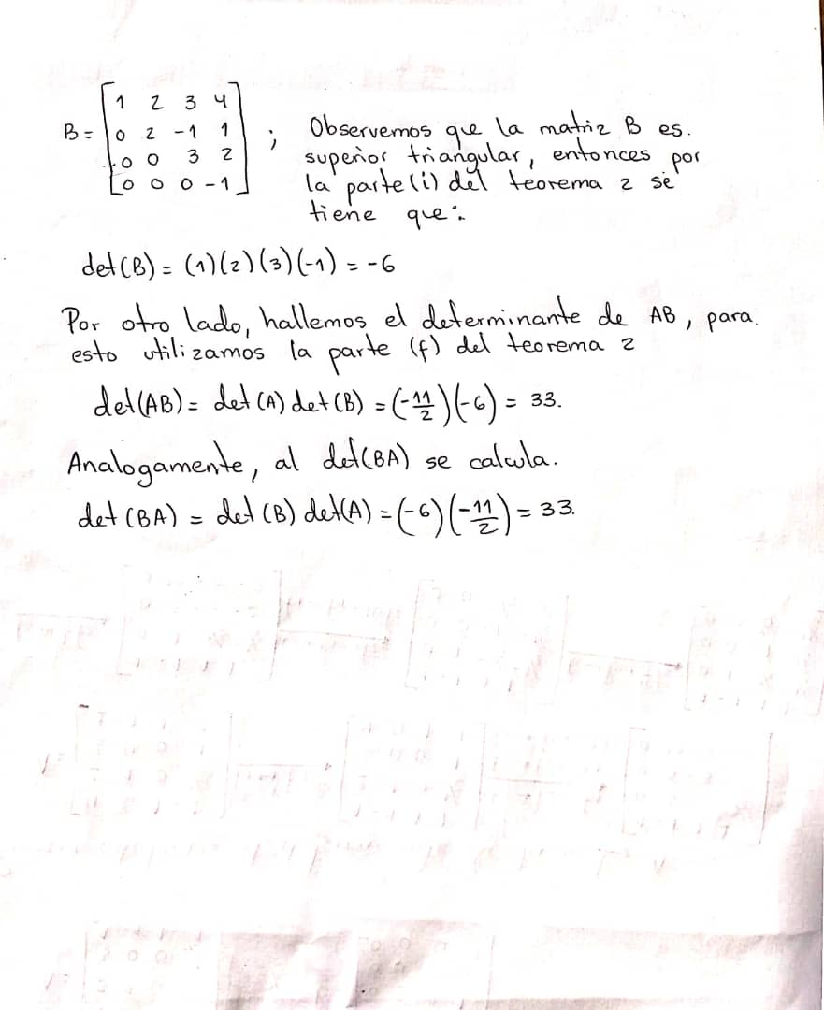

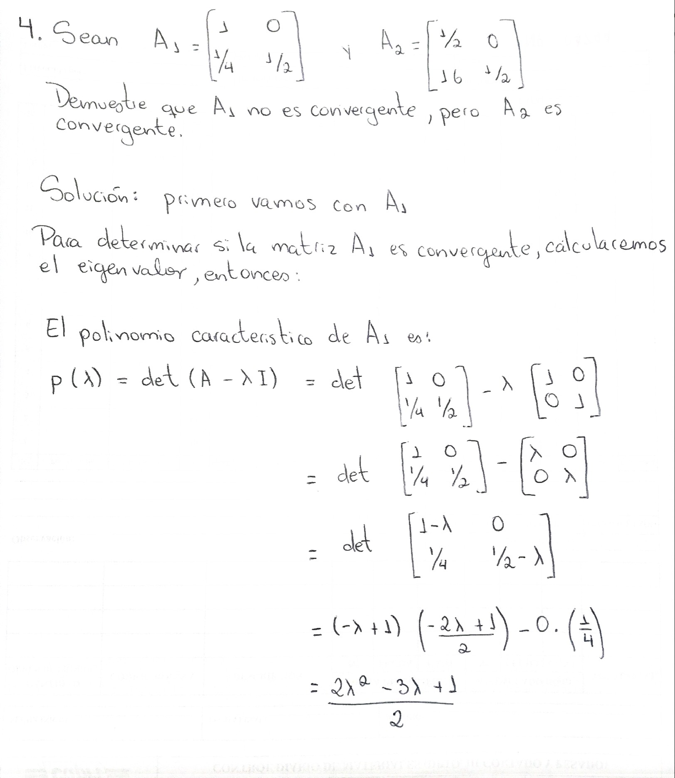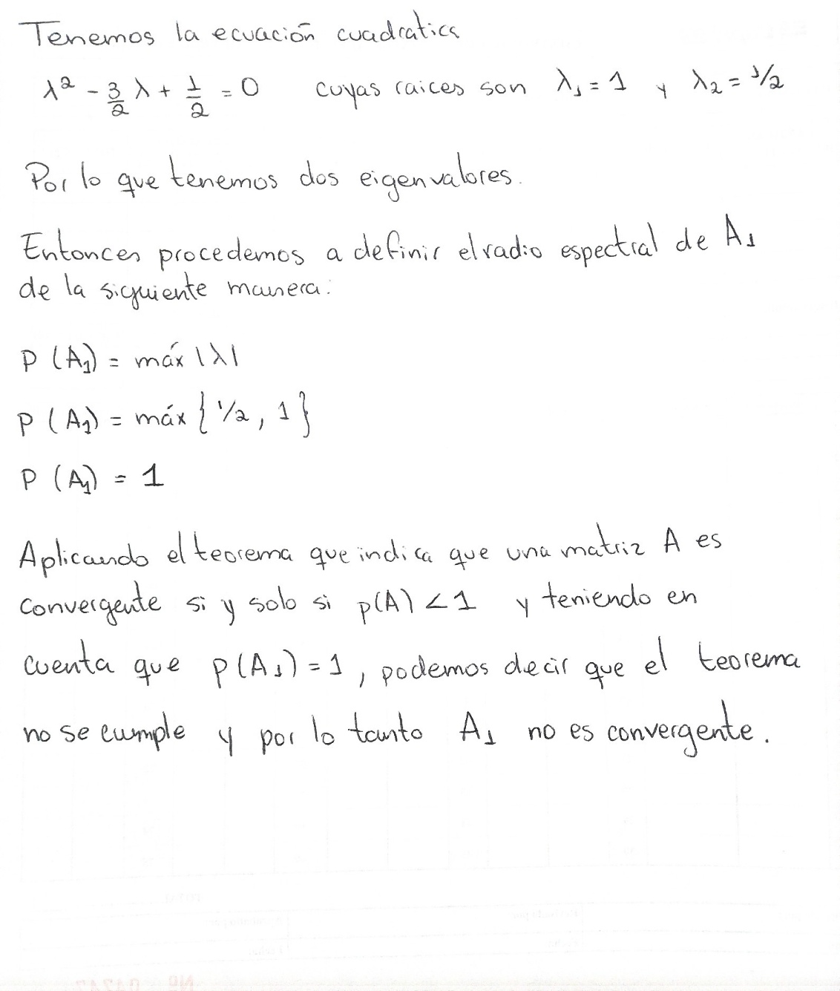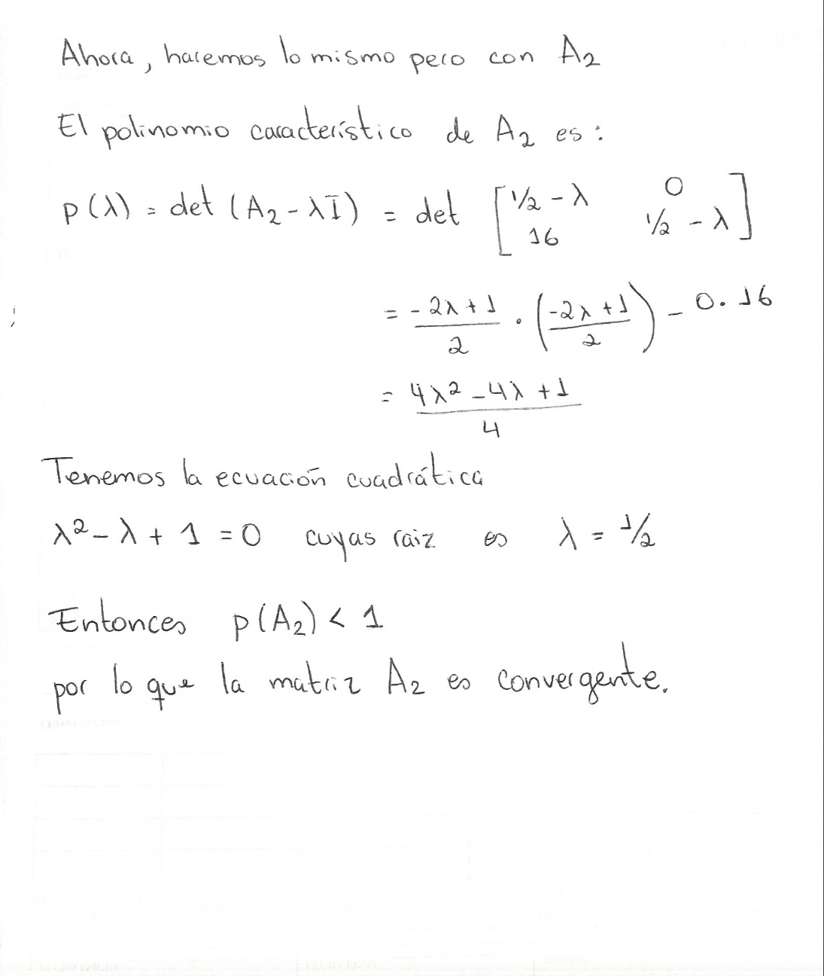

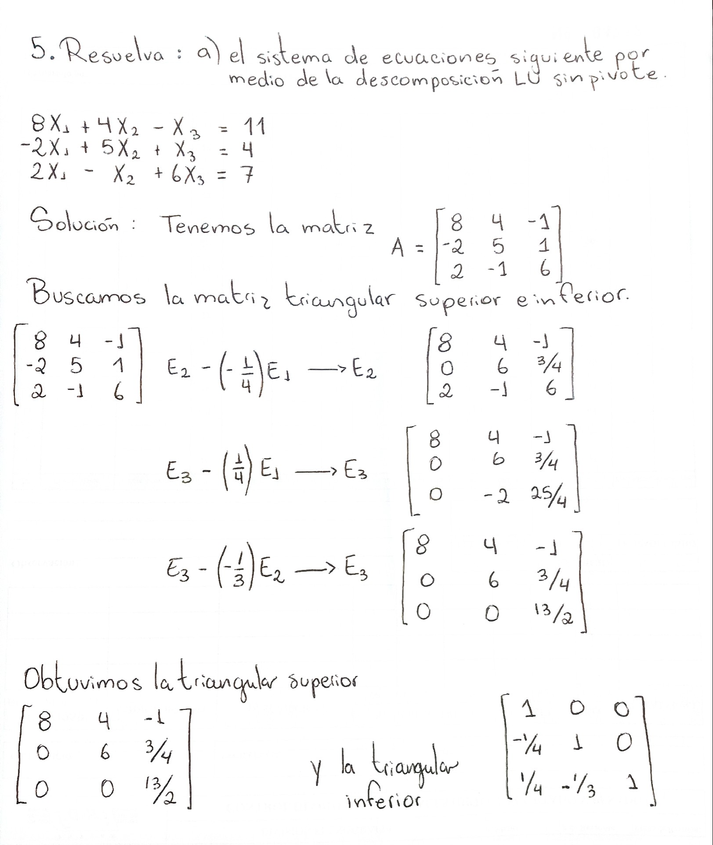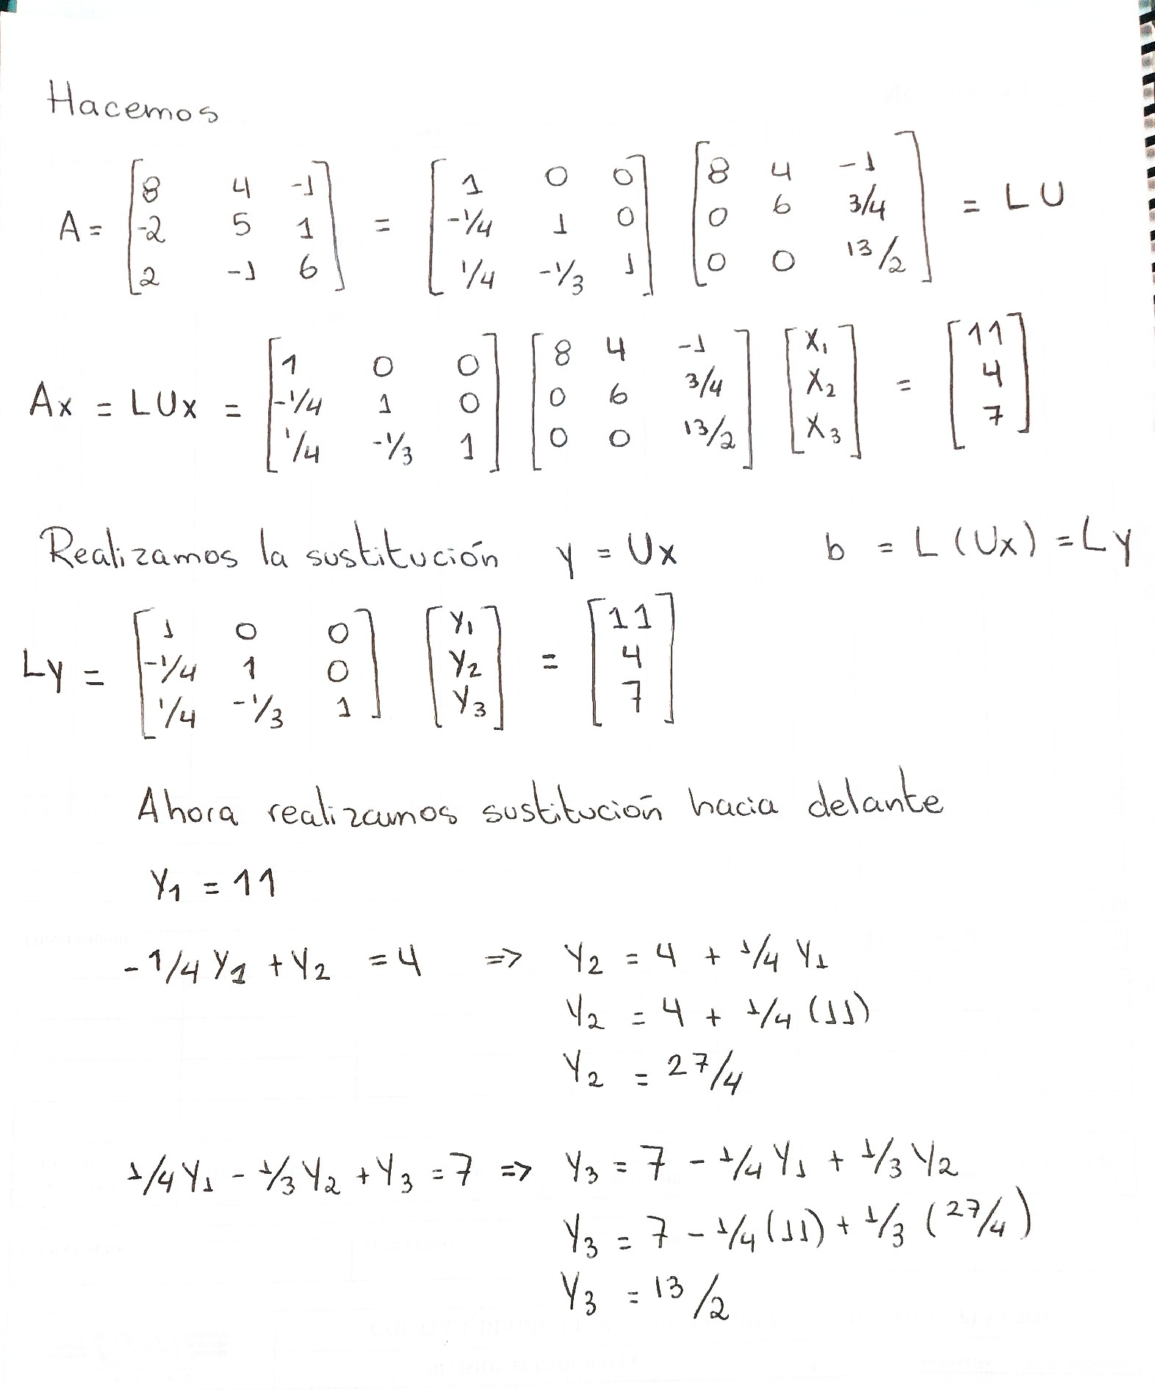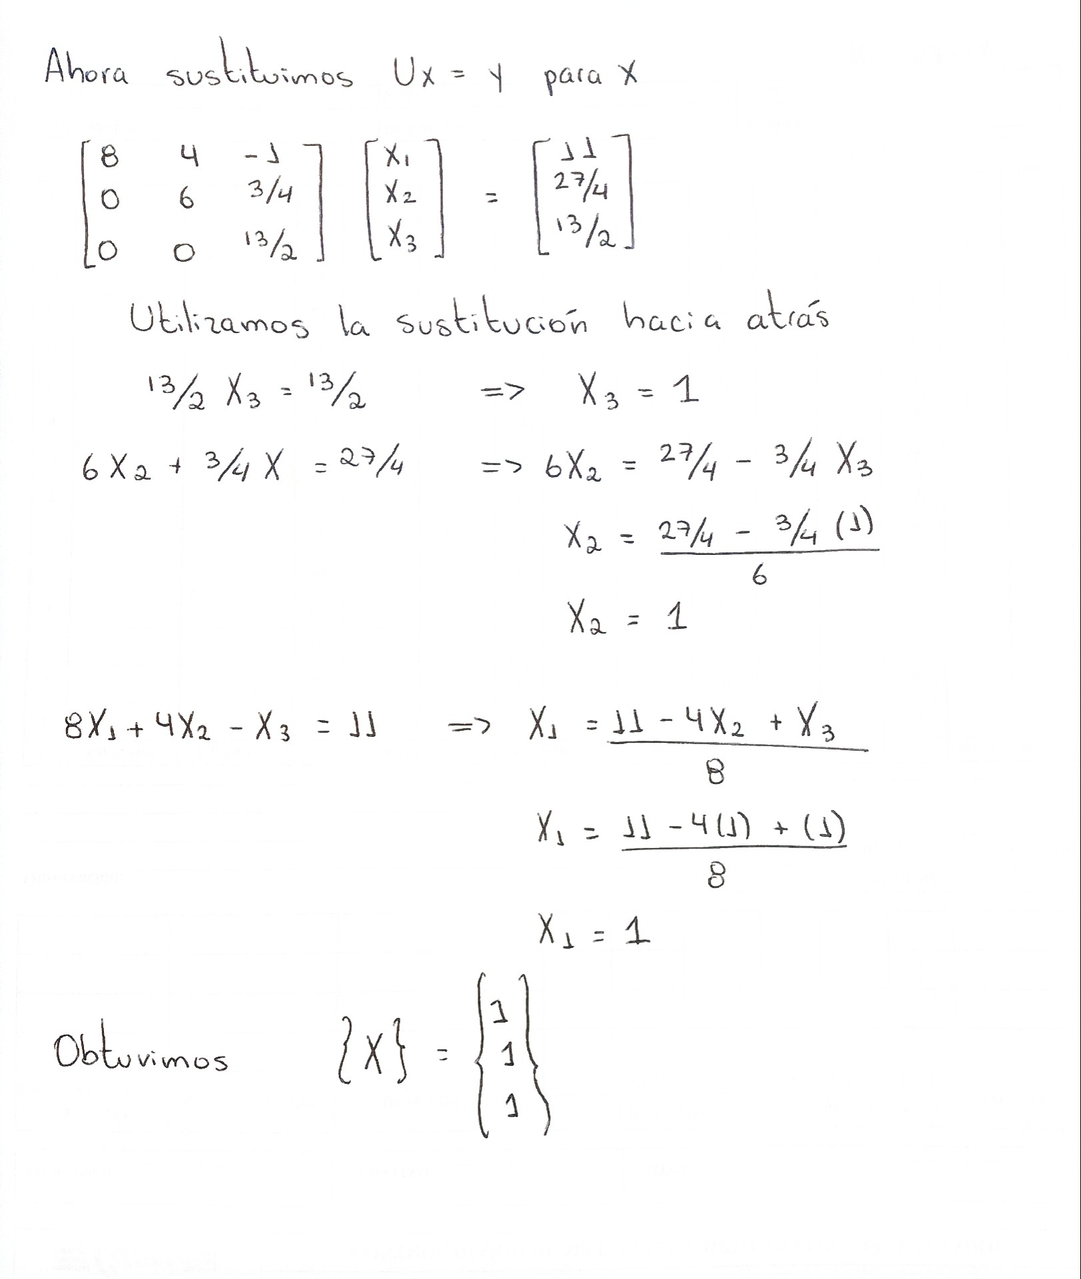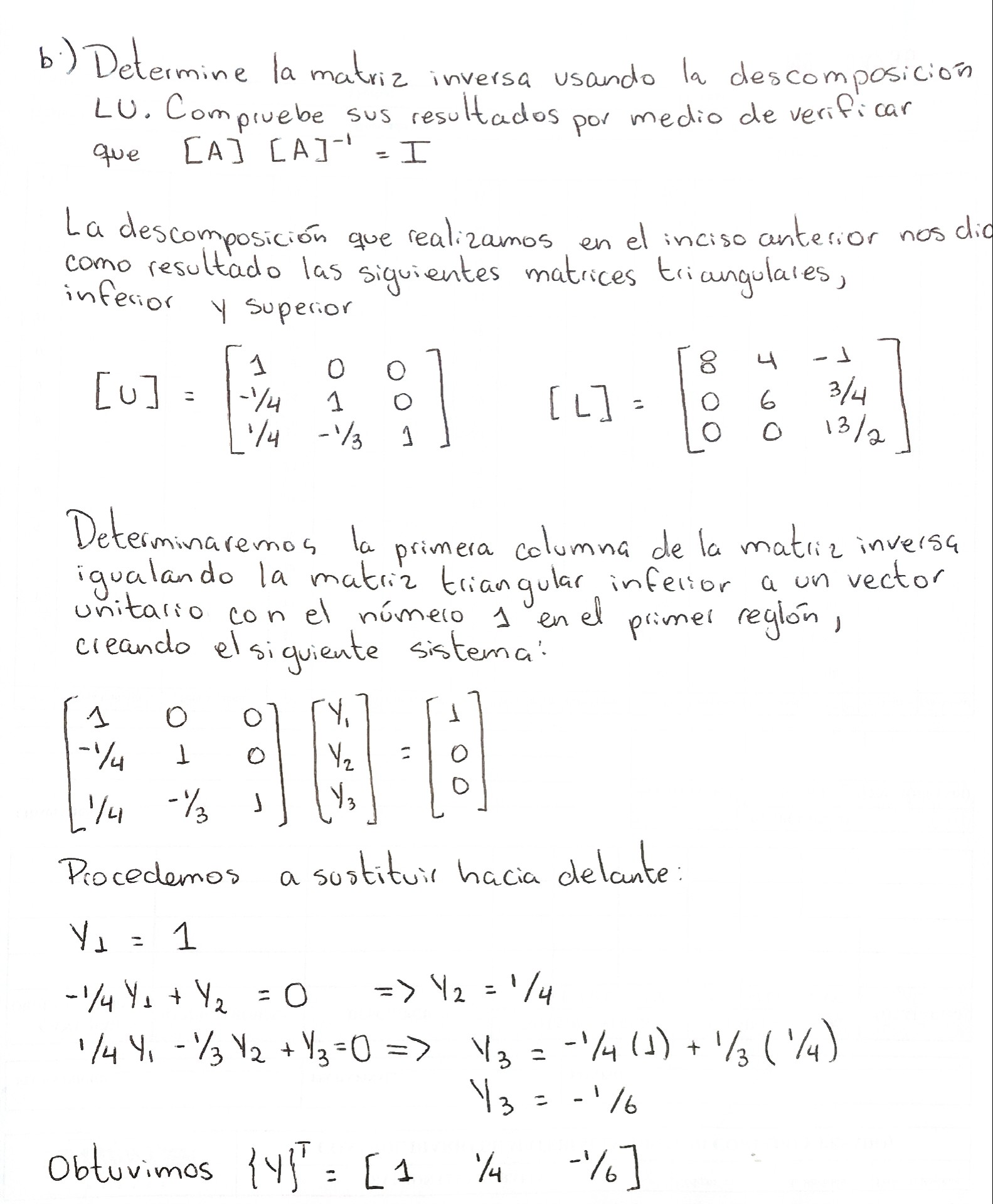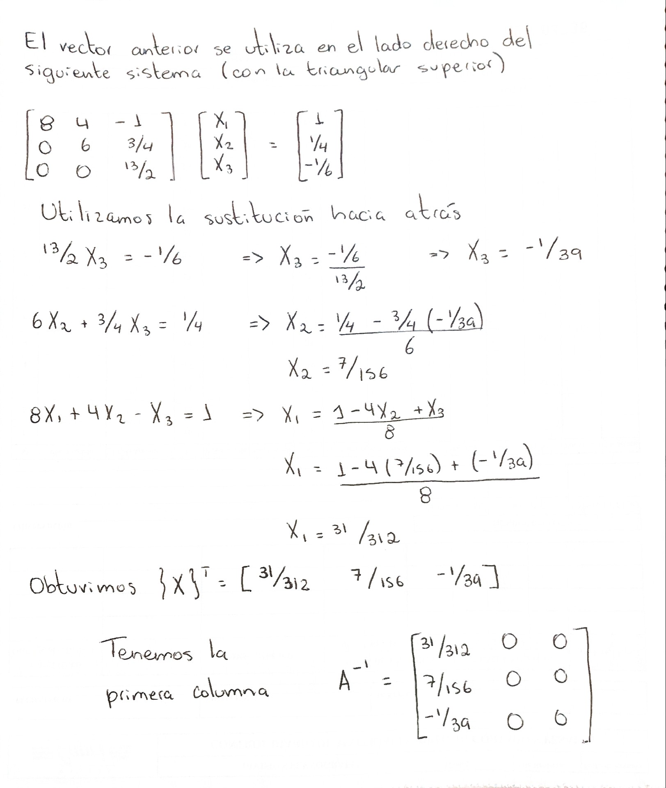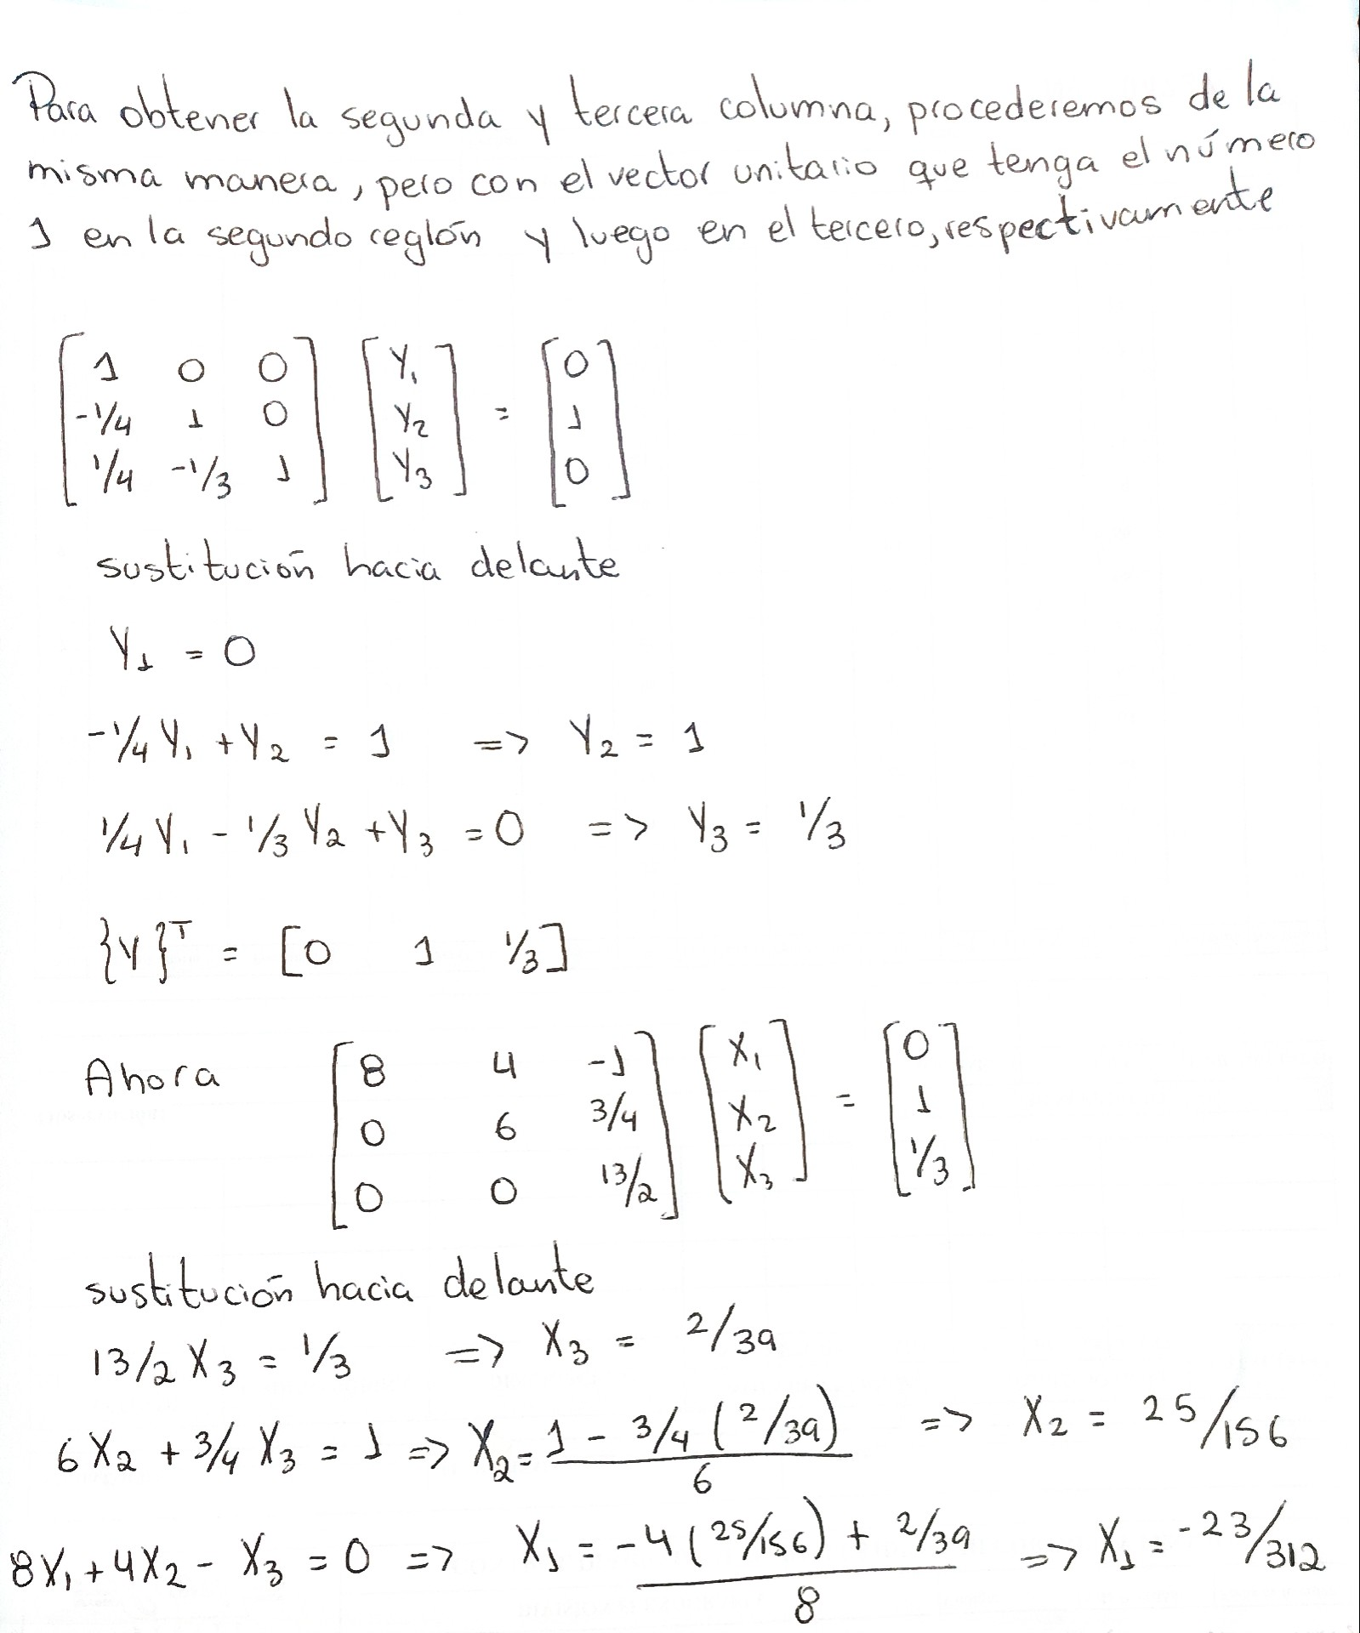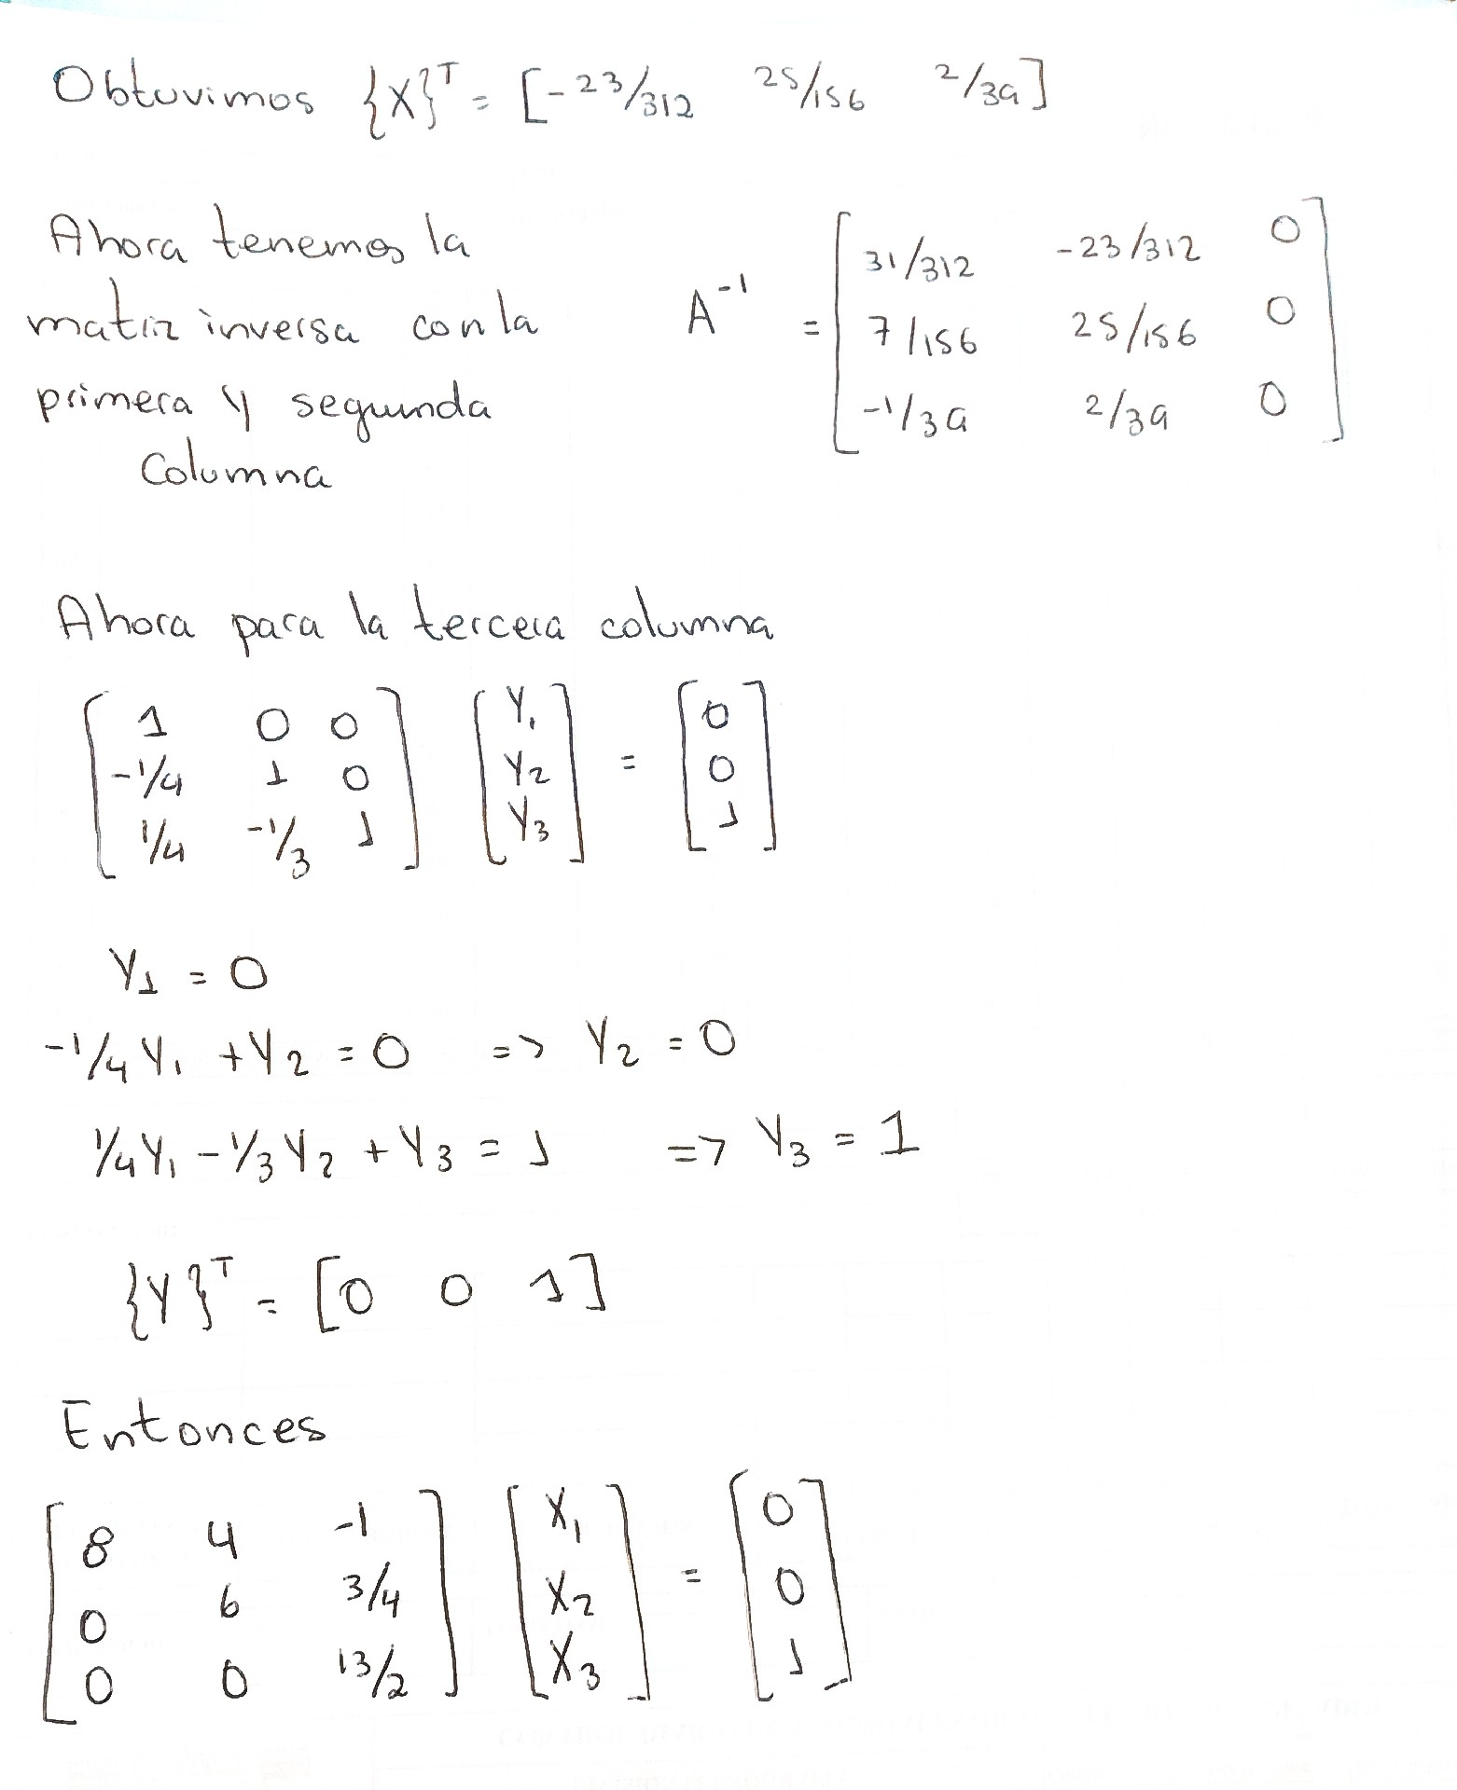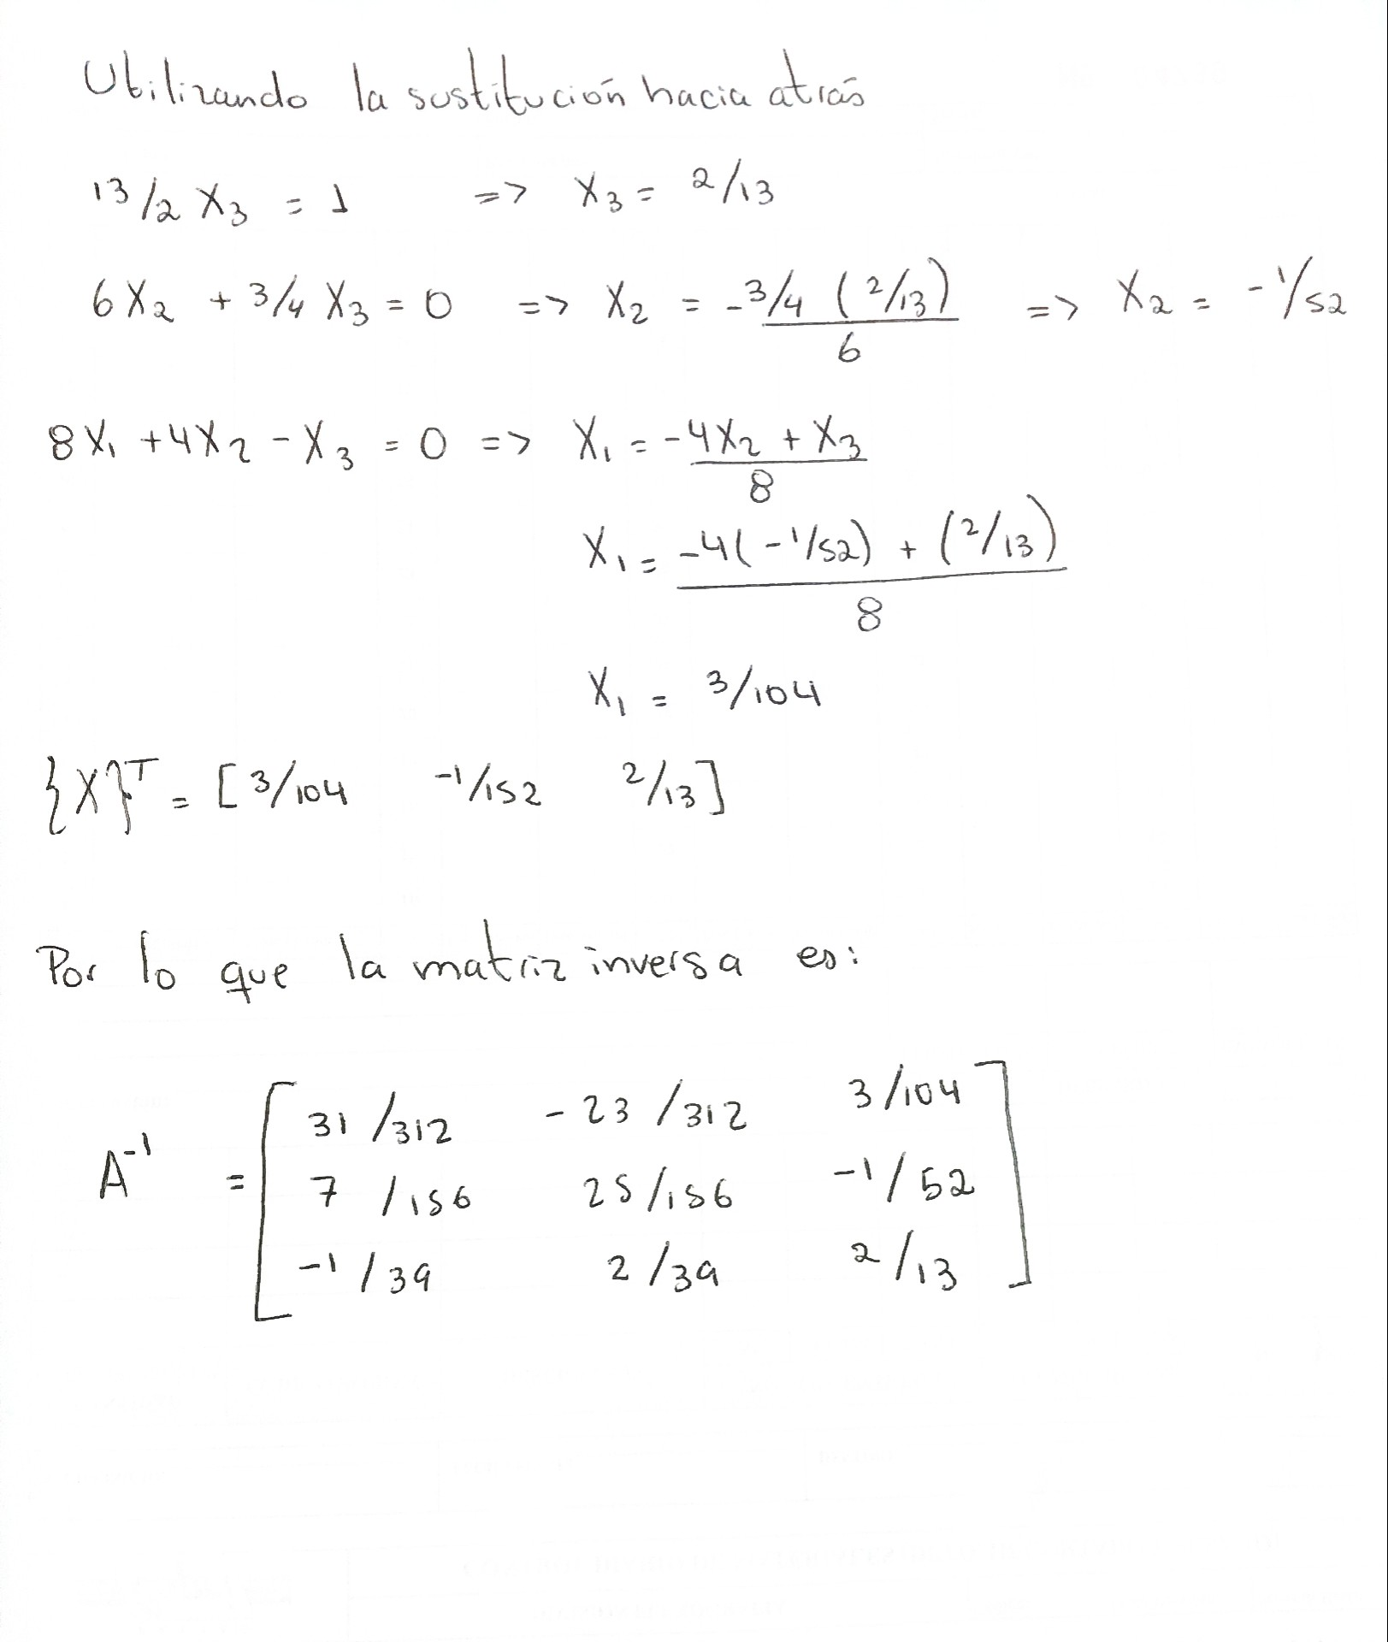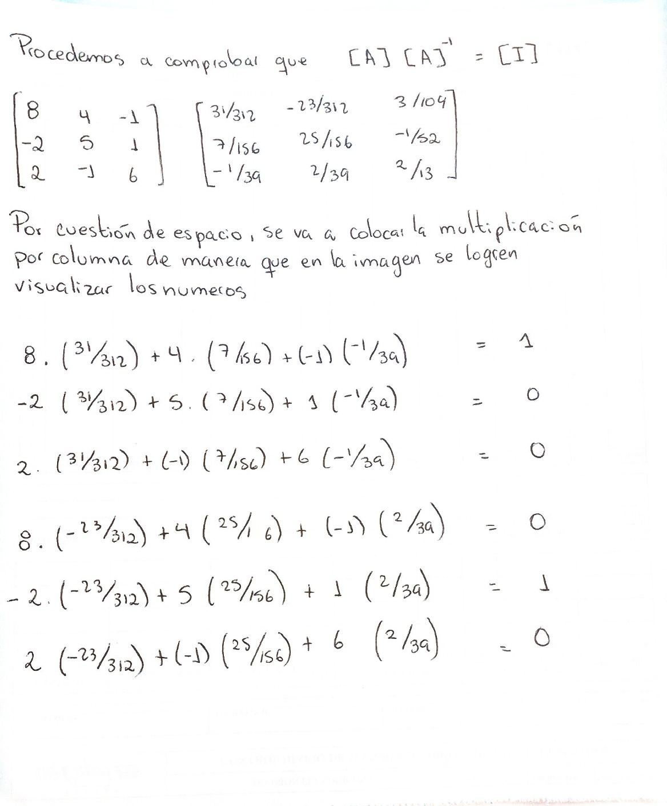

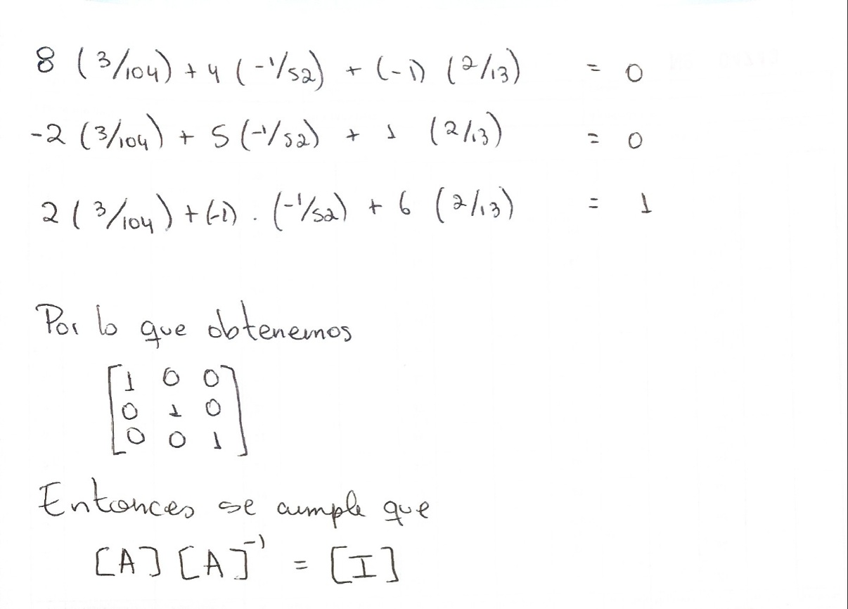

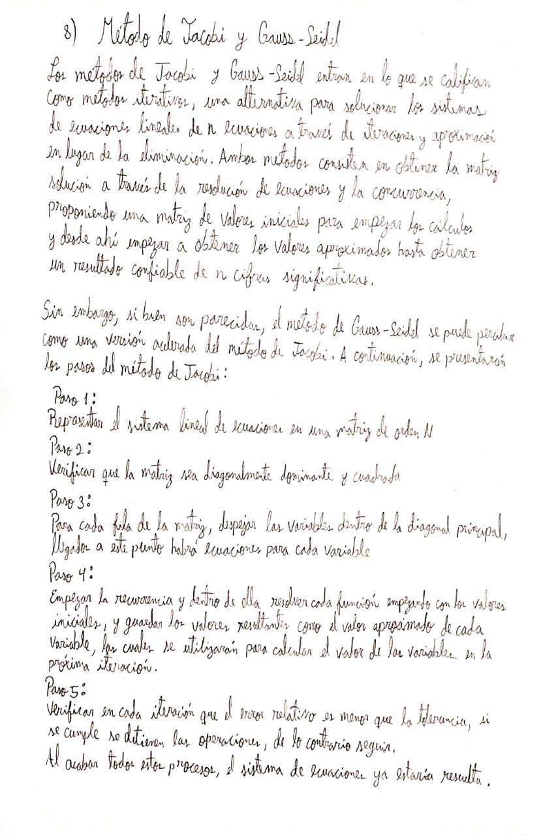

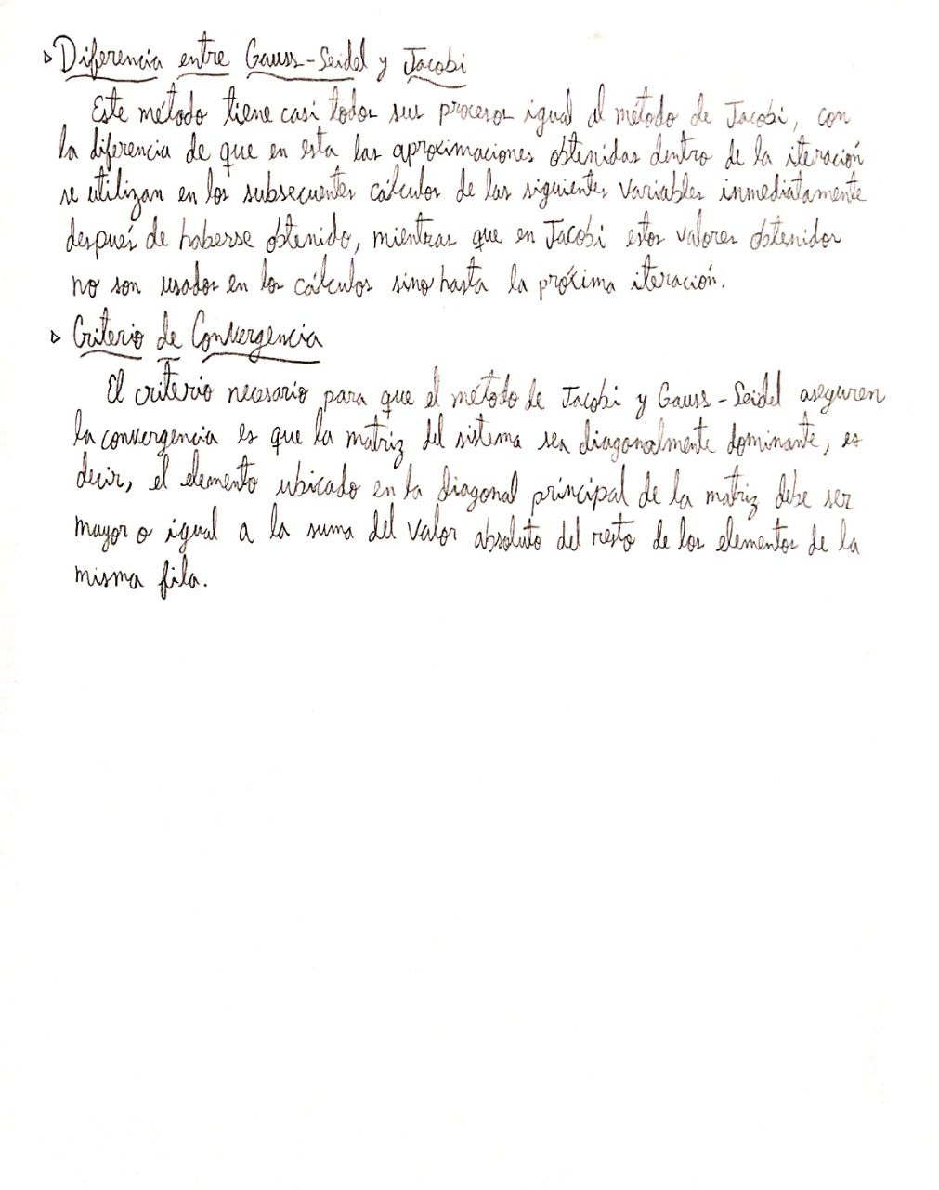

**9) Corridas de prueba para algoritmos de descomposición LU, Jacobi y Gauss-Seidel**

ENUNCIADO [[Fuente](https://youtu.be/J1wCeptfCuo), Ing. Víctor Morales]



DATOS DEL EJERCICIO

A = [400 600 300;1700 550 400;600 450 375]

b = [300000; 480000; 375000]

RESOLUCION

1. Insertamos los datos en nuestro programa:

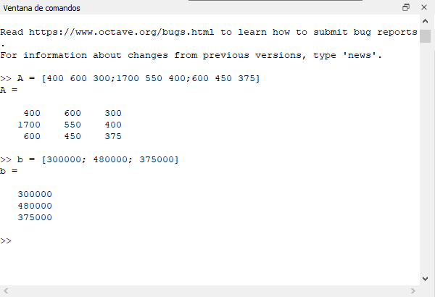

1. ejecutamos la función DescomposicionLU(A,b) y obtenemos los resultados:

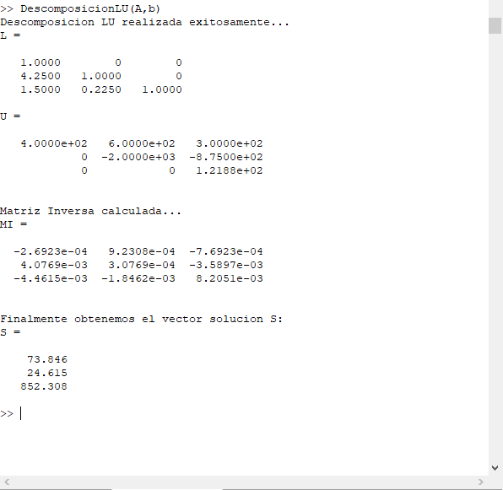

**Enunciado 2:**

$$6x_{1}-2x_{2}+x_{3}+x_{4}+2x_{5}= -19 \\ -x_{1} - 6x_{2} – x_{3} + x_{4} - 2x_{5}= -3 \\ 2x_{1} + x_{2} – 5x_{3} + x_{4} - 1x_{5}= 7 \\ 1x_{1} + x_{2} – 4x_{3} + 8x_{4} - 1x_{5}=10 \\ 2x_{1} + 2x_{2} – 1x_{3} + 1x_{4} - 9x_{5}=5$$

En Octave:

Primero insertamos los datos al sistema, creando las matrices A de orden 5 para las incógnitas, B de orden 3x1 para los términos independientes, y C para los valores iniciales, la cual serán 0.

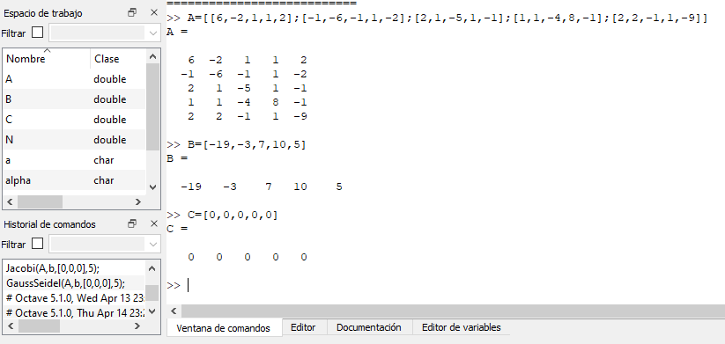

Luego ejecutamos la función del método de Jacobi con una tolerancia de 0.0001 y obtenemos el siguiente resultado

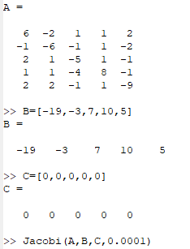

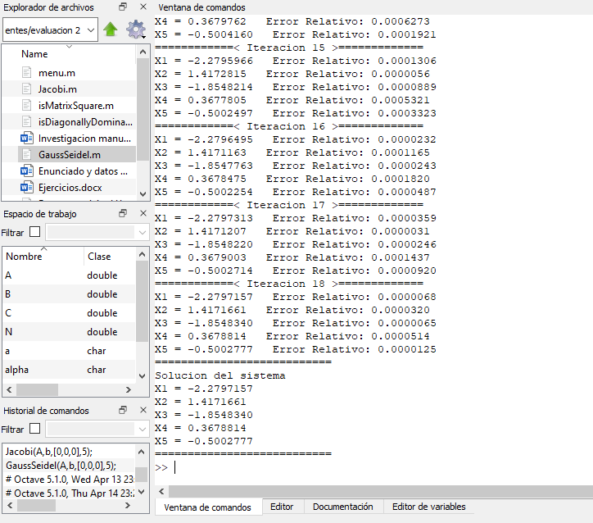

Como se puede observar, El método de Jacobi obtuvo la solución al problema con 18 iteraciones y una precisión de 4 cifras significativas, por lo cual tenemos la certeza de que el valor de cada variable es:

$$x_{1}=-2,279 \\ x_{2}=1,417 \\ x_{3}=-1,854 \\ x_{4}=0,367 \\ x_{5}= -0,500$$

Ahora corremos el método de Gauss Seidel

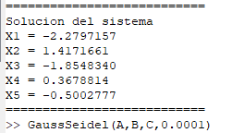

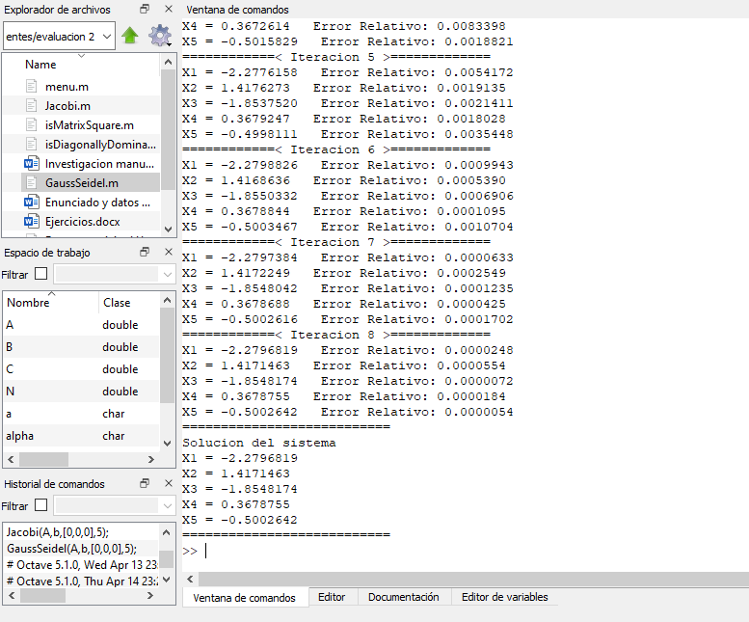

Y como se puede evidenciar, a través de este método se convergió a los mismos resultados tomando en cuenta solo las 4 cifras significativas, pero con una mayor velocidad, obteniendo el resultado en la 8va iteración.

Cabe destacar que el sistema a pesar de funcionar bien, tiene sus restricciones, una de ellas es que la matriz debe estar pre-condicionada, por lo cual solo acepta matrices cuadradas diagonalmente dominante